
HOSTEL ENISEY. г. Красноярск
www.eniseyhostel.ru
Email: eniseyhostel@gmail.com
Тел: +7 (391)286-20-66

Хостел Енисей в центре города

ДЛЯ ГРУПП ДО 80 ЧЕЛОВЕК

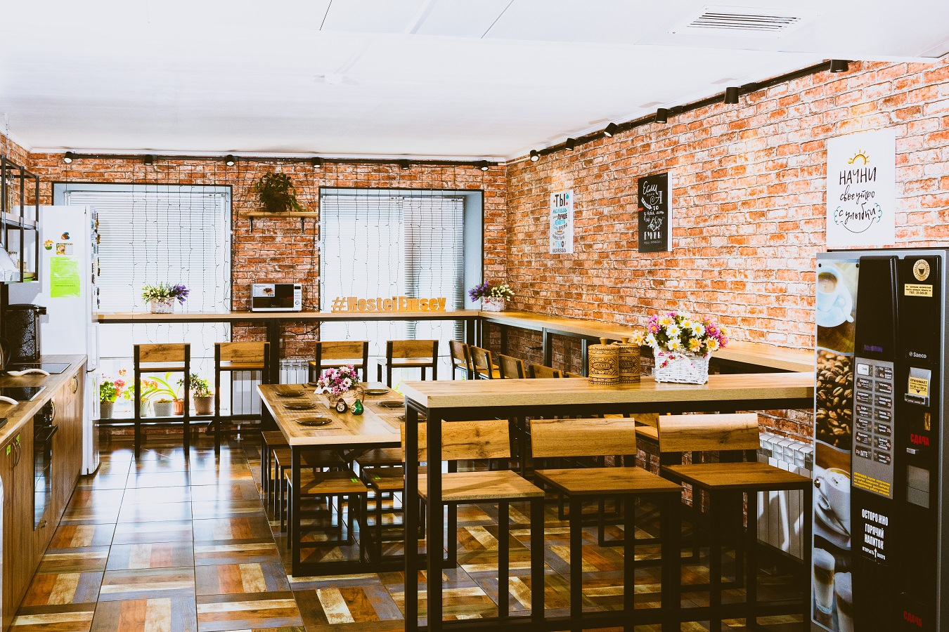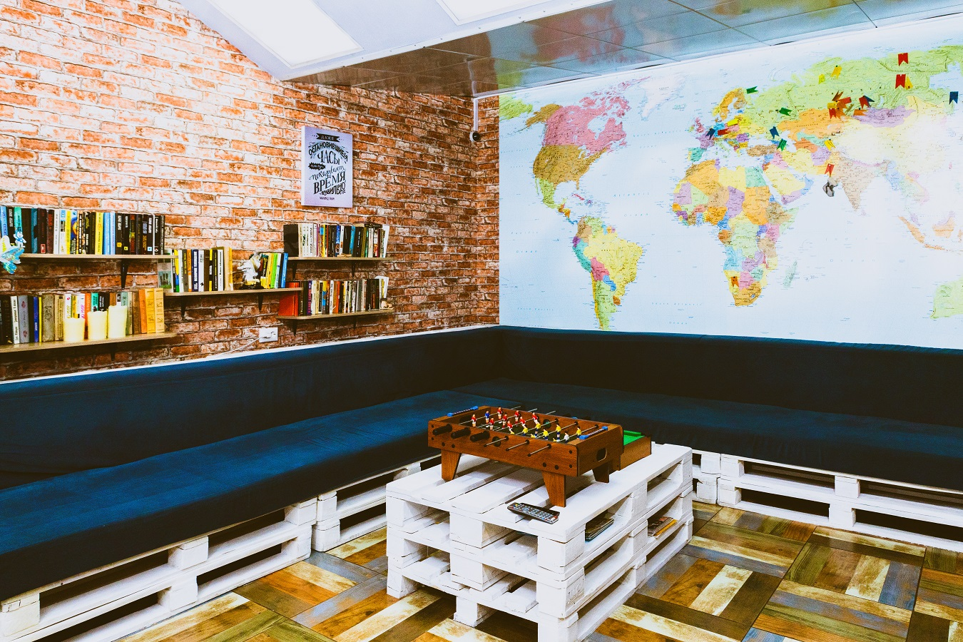


ДЛЯ КОГО

Хостел Енисей — отличный выбор для большой компании, которая хочет жить в комфортном месте, в пешей доступности от главных достопримечательностей города и с видом на реку Енисей.

ГРУППЫ ТУРИСТОВ  до 80 человек | ДЕТСКИЕ ГРУППЫ  Спортивные команды, ансамбли, школьники | КОРПОРАТИВНЫЕ КЛИЕНТЫ  до 80 человек семьи
 | 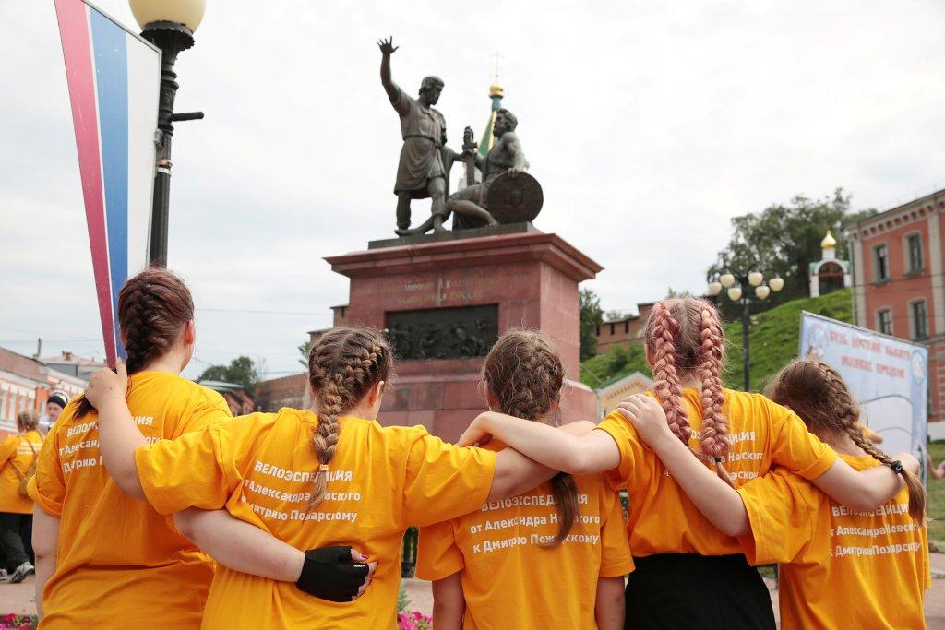 | 

НАШ ХОСТЕЛ — ОТЛИЧНЫЙ ВЫБОР ДЛЯ БОЛЬШИХ КОМПАНИЙ!

4 ПРИЧИНЫ ВЫБРАТЬ ХОСТЕЛ ЕНИСЕЙ

УДОБНОЕ РАСПОЛОЖЕНИЕ

500 м от Центрального парка, 600 м от кинотеатра «Луч», 100 м. до набережной р. Енисей, 1км. до Красноярского государственного театра оперы и балета им. Д.А. Хворостовского, 1,5 км. до Красноярского краевого краеведческого музея, 1км до музея -усадьбы В.И. Сурикова.

Хостел расположен на набережной. Из окон — панорамный вид на Енисей.

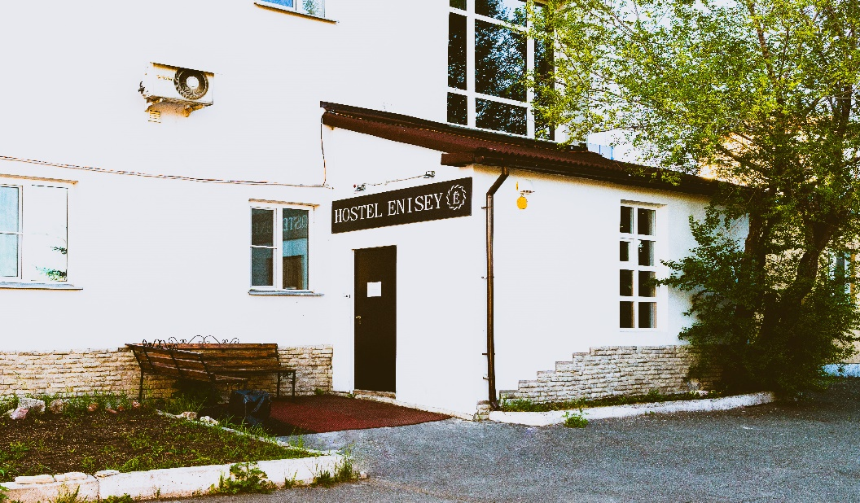
Во дворе бесплатная парковка для машин и автобусов — удобно для туристических групп.

Хостел расположен в двухэтажном здании и отвечают всем требованиям безопасности — подходят для размещения с детьми.

КОМФОРТНОЕ ПРОЖИВАНИЕ

7 санузлов, без очередей.

Для каждого гостя — одноразовые тапочки, полотенце для тела.

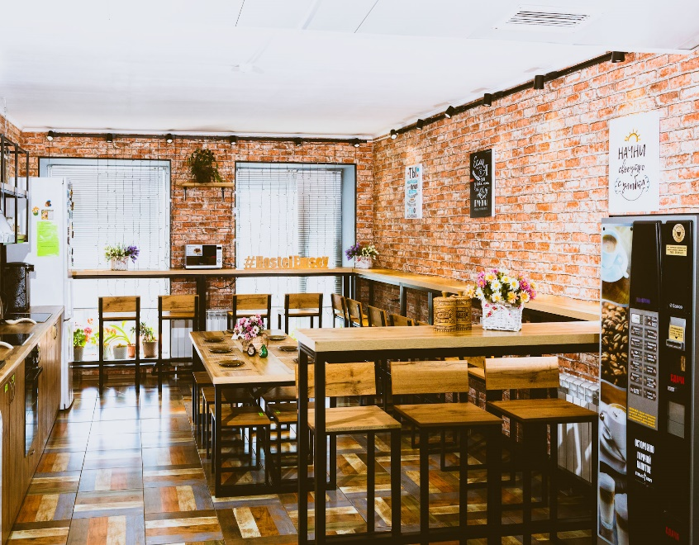

Бесплатный Wi-Fi, телевизор, полностью оборудованная кухня всей бытовой техникой и посудой , стиральные машины, утюг, фен, настольные игры, кофемашина.
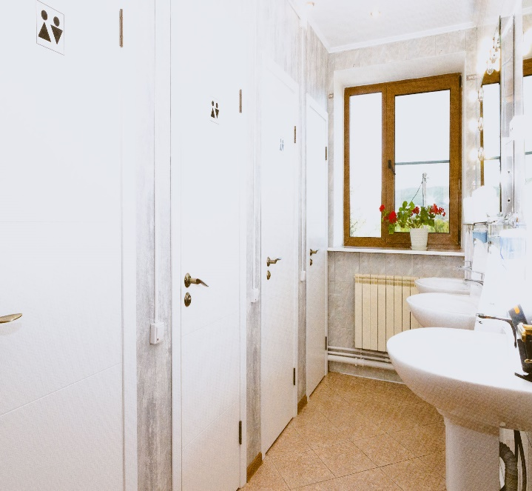
Забудьте об очередях с утра и просто наслаждайтесь комфортным отдыхом в нашем хостеле повышенной вместимости!

КОМФОРТНОЕ ПРОЖИВАНИЕ

9 номеров — 2-х местные, 4-х местные, 8-ми местные, 12-ти местные ( с возможностью дополнительных 6 мест третий ярус), 28 местный номер

Каждая кровать закрывается светонепроницаемой шторкой и оснащена светильником, розетками, индивидуальными шкафчиками для хранения вещей.
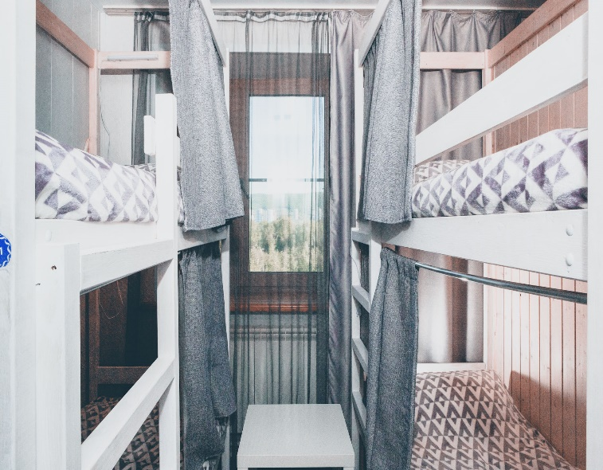
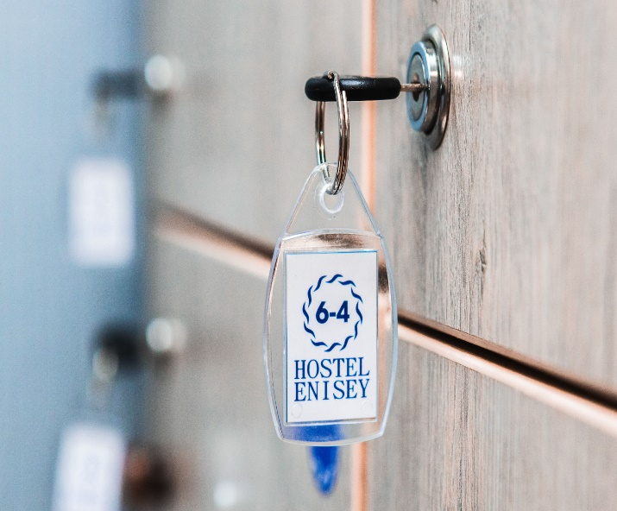
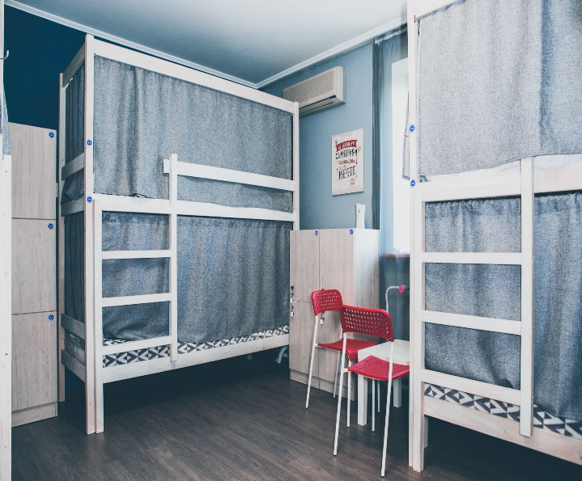

У каждого гостя — свой микроклимат. Он может почитать книгу, зарядить телефон или заснуть пораньше, закрывшись шторкой.

ОРГАНИЗОВАННОЕ ПИТАНИЕ

На кухне — вся необходимая посуда, приборы и техника.

Можно заказать комплексное питание: завтраки, обеды и ужины .
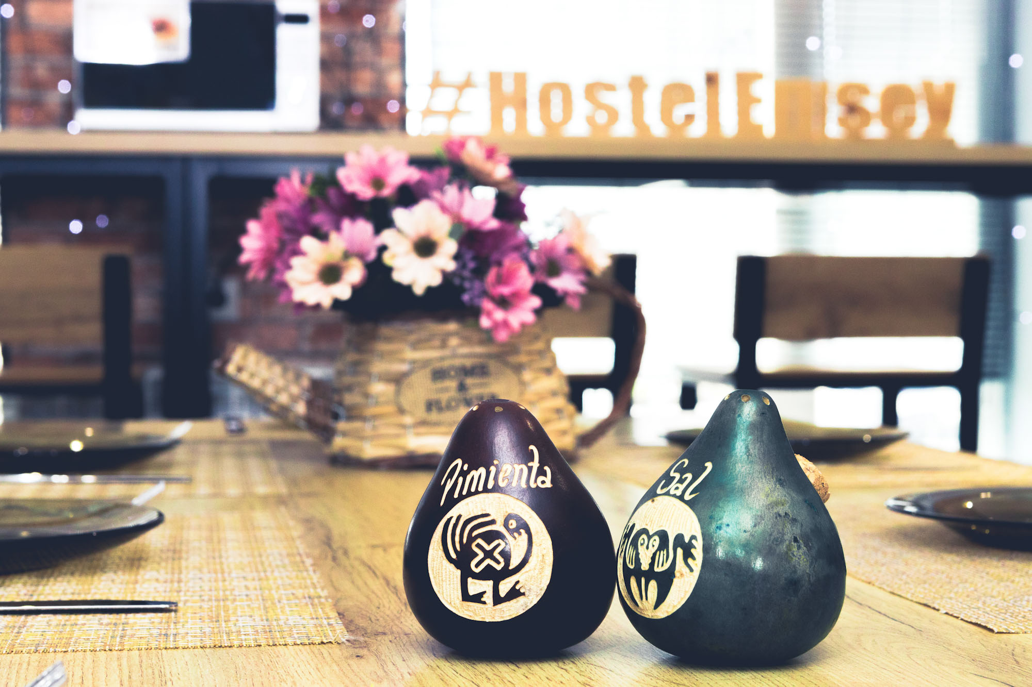



ВЫГОДНЫЕ ЦЕНЫ

Размещение группы до 8 человек — 4400 рублей в сутки.*

Группа больше 8 человек — +500 рублей за каждого гостя.*

Группа 28 человек — 13500 рублей в сутки.*

*Скидка 10% корпоративным клиентам при заключении договора.

ОРГАНИЗАЦИЯ ДОСУГА
● Обзорные экскурсии по городу.
● Услуги персонального гида.
● Велопрокат.

● Трансфер.

НOSTEL ENISEY. г. Красноярск
www.eniseyhostel.ru
Email: eniseyhostel@gmail.com
Тел: +7 (391)286-20-66

НАДЕЕМСЯ НА ДАЛЬНЕЙШЕЕ СОТРУДНИЧЕСТВО!

По всем вопросам звоните по номеру +7 (953)586-20-66 ( Марина Викторовна) или пишите на eniseyhostel@gmail.com

Официальные цены, фотографии и адрес хостела смотрите на нашем официальном сайте: www.eniseyhostel.ru.

